Beercycle Felhasználói dokumentáció
1.Bekelentkezés.
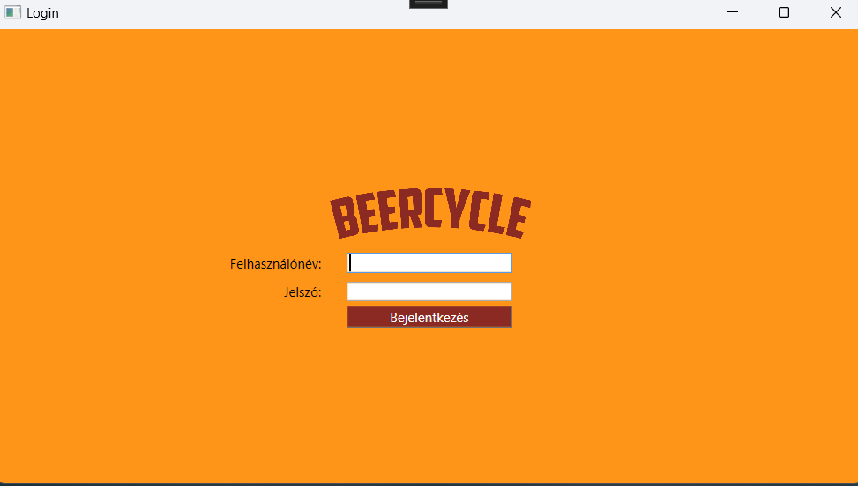
1.Felhasználóneved és jelszavad megadása: Kezdésként add meg a felhasználóneved és a jelszavad a megfelelő mezőkben.
2.Bejelentkezés: Miután megadtad a szükséges adatokat, kattints a "Bejelentkezés" gombra a belépéshez.
Fontos megjegyzés: Amennyiben nincs Admin jogköröd, nem lesz lehetőséged bejelentkezni.

2.Kezdőlap/Navigálás.
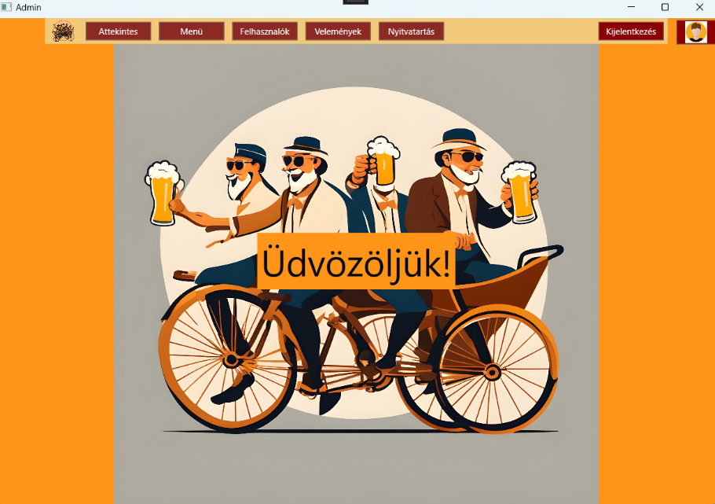
A kezdőoldal tetején megtalálod a navigációs felületet, ahol kattintással kiválaszthatod, hogy melyik menüpontban szeretnél műveletet végrehajtani.
A képernyő bal oldalán megtalálod a kijelentkezés gombot, mellette pedig a profil adataidat tartalmazó menüpontot.

3.Áttekintés

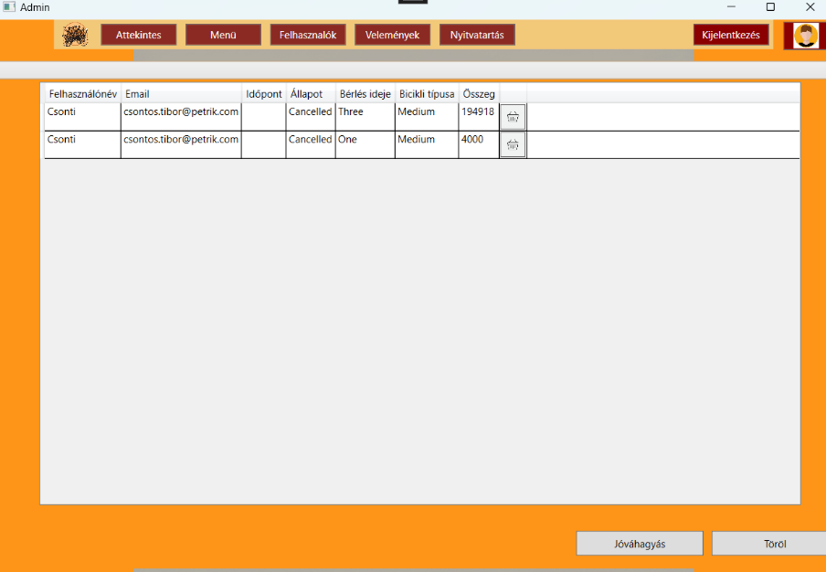
Az Áttekintés oldalon lehetőségünk van jóváhagyni a jóváhagyásra váró foglalásokat, valamint törölni a foglalásokat (ha egyszer töröljük a foglalást, akkor már nem lehet jóváhagyni). Az oldal tetején ki tudjuk választani a legördülő menüből, hogy milyen típusú rendeléseket szeretnénk látni az oldalon. A foglalásoknál a kosár gombra kattintva meg tudjuk nézni az adott rendeléshez tartozó kosár tartalmát.

4.Menu-k
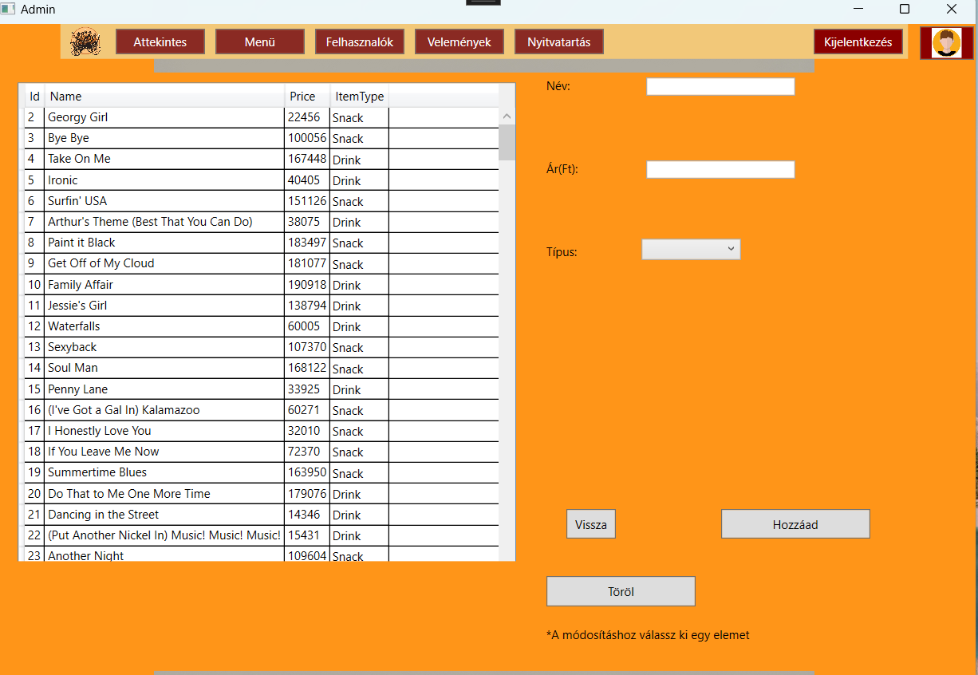
A Menü menüpontban lehetőség van új fajta termék hozzáadására, valamint a régi termékek nevének, típusának és árának módosítására. A Törlés lehetőségének használatához először válasszon ki egy elemet, majd kattintson a Törlés gombra.

5.Felhasználók
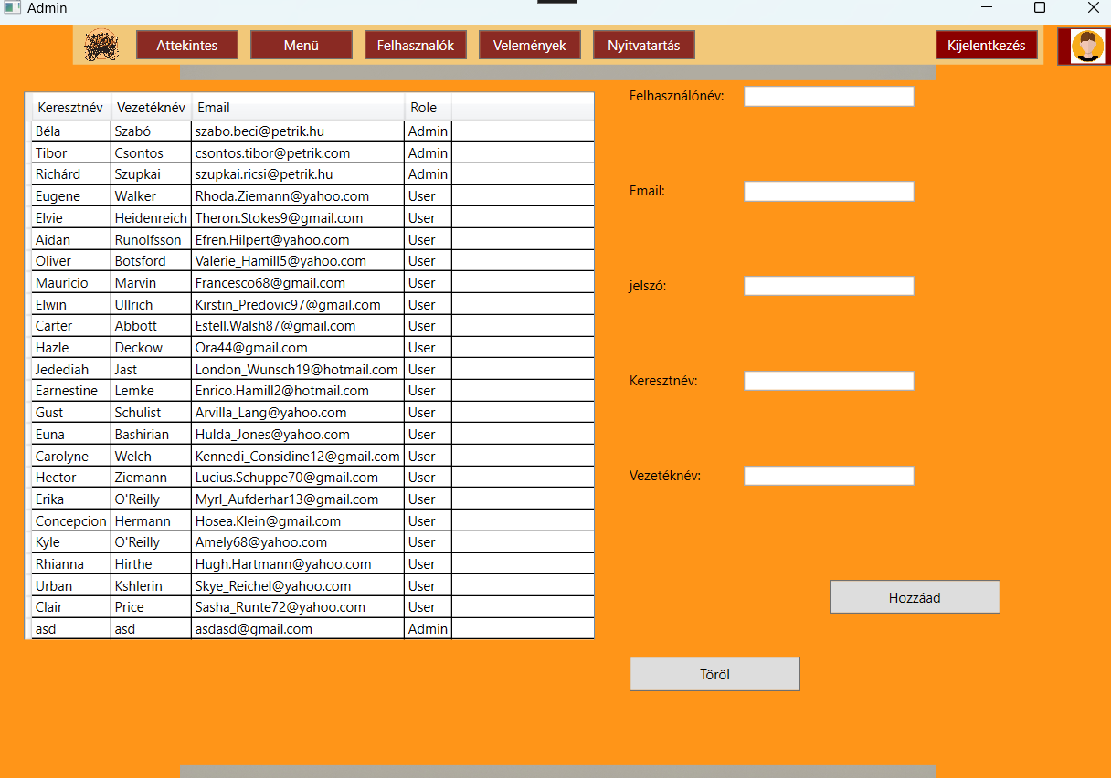

Itt megtalálhatod a felhasználók adatait. Igény esetén lehetőség van a felhasználó törlésére (előtte ki kell jelölni a törölni kívánt felhasználót a táblázatban), valamint új admin jogkörű felhasználó felvételére.

6.Vélemények
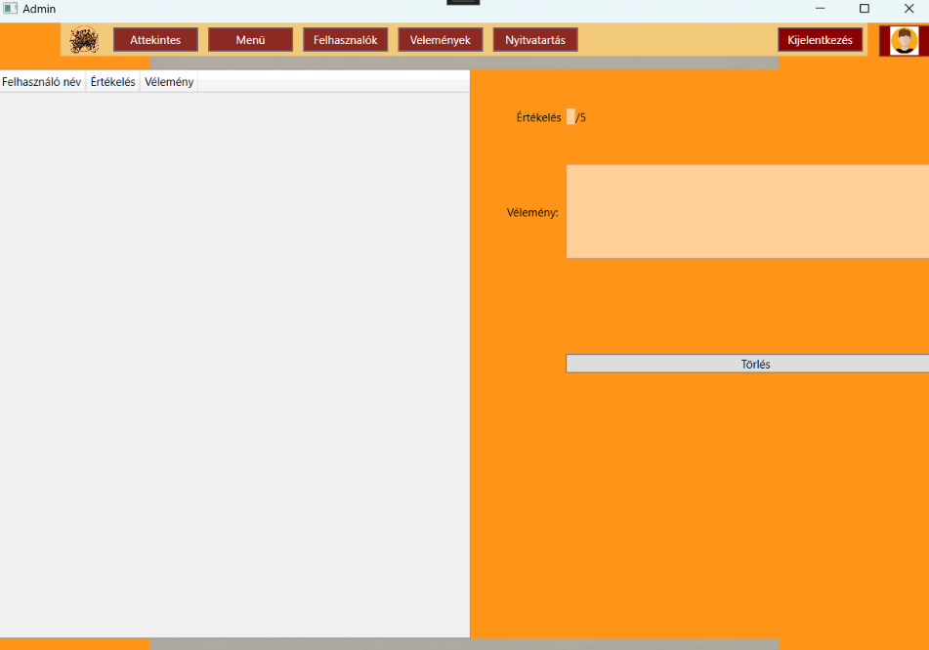
A Vélemények menüpontban találod a felhasználók által írt véleményeket és értékeléseket, amelyeket nem helyénvalónak találsz, azok törlhetők (a törléshez jelöld ki a véleményt a táblázatban, majd nyomj a Törlés gombra).

7.Nyitvatartás
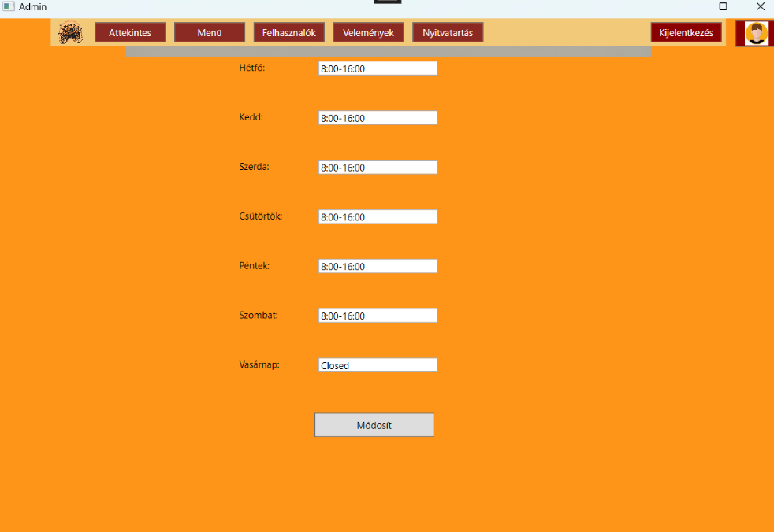
A Nyitva tartás menüponton módosítható az üzlet nyitvatartása. A nyitvatartási időt csak a képen látható formátumban lehet megadni. Ha az üzlet zárva van, írd be a "closed" szót a megfelelő mezőbe, majd kattints a Módosítás gombra.

8.Felhasználói profil
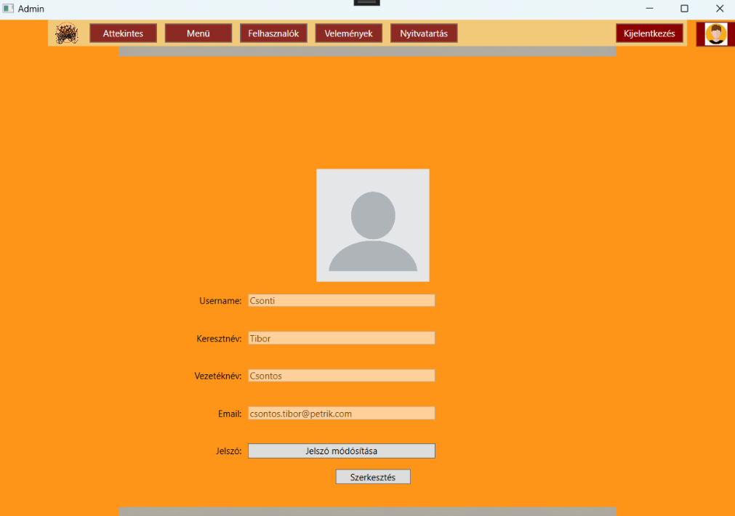
A profilnál a felhasználó adatait lehet módosítani (csak a saját/aktuálisan bejelentkezett felhasználó adatait). A szerkesztés gombra kattintás után lehet módosítani az adatokat, valamint az adatok módosítását követően lehetőségünk van a jelszavunk módosítására. Ha módosítottuk a jelszavunkat, újra be kell jelentkezni.

